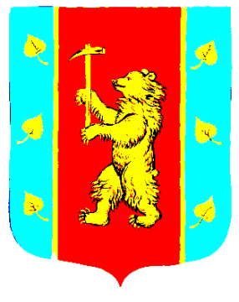
Администрация муниципального образования
Кузнечнинское городское поселение
муниципального образования Приозерский муниципальный район
Ленинградской области

П О С Т А Н О В Л Е Н И Е

от « 01 » июля 2022 года № 115 .

Об утверждении порядка предоставления грантов в форме субсидии частным образовательным организациям, организациям, осуществляющим обучение, индивидуальным предпринимателям, государственным образовательным организациям, муниципальным образовательным организациям, в отношении которых органами местного самоуправления муниципального образования не осуществляются функции и полномочия учредителя, включенным в реестр исполнителей образовательных услуг в рамках системы персонифицированного финансирования, в связи с оказанием услуг по реализации дополнительных общеобразовательных программ в рамках системы персонифицированного финансирования

В соответствии с Бюджетным кодексом Российской Федерации, Федеральным законом от 06.10.2003 № 131-ФЗ «Об общих принципах организации местного самоуправления в Российской Федерации», руководствуясь Уставом муниципального образования Кузнечнинское городское поселение муниципального образования Приозерский муниципальный район Ленинградской области, администрация муниципального образования Кузнечнинское городское поселение муниципального образования Приозерский муниципальный район Ленинградской области ПОСТАНОВЛЯЕТ:

1. Утвердить порядок предоставления грантов в форме субсидии частным образовательным организациям, организациям, осуществляющим обучение, индивидуальным предпринимателям, государственным образовательным организациям, муниципальным образовательным организациям, в отношении которых органами местного самоуправления муниципального образования не осуществляются функции и полномочия учредителя, включенным в реестр исполнителей образовательных услуг в рамках системы персонифицированного финансирования, в связи с оказанием услуг по реализации дополнительных общеобразовательных программ в рамках системы персонифицированного финансирования согласно приложению к настоящему постановлению.
2. Опубликовать настоящее постановление в средствах массовой информации и на официальном сайте администрации МО Кузнечнинское городское поселение МО Приозерский муниципальный район Ленинградской области www. kuznechnoe.lenobl.ru.
3. Настоящее постановление вступает в силу после официального опубликования.
4. Контроль за исполнением настоящего постановления оставляю за собой.

Глава администрации Н.Н. Становова

исп. Гусева И.В.
Разослано: дело-1; Курносовой Ю.Ю. -1
Администрация муниципального образования Кузнечнинское городское поселение доводит до сведения читателей, что полный текст Постановлений администрации МО Кузнечнинское городское поселение № 115 от 01.07.2022г., № 116 от 04.07.2022г. размещен на официальном сайте МО Кузнечнинское городское поселение: www.kuznechnoe.lehobl.ru/

